SỞ GD&ĐT NGHỆ AN  LIÊN TRƯỜNG THPT | KỲ THI THỬ TỐT NGHIỆP THPT NĂM 2026  Môn thi: SINH HỌC
(Đề thi có 05 trang) | Thời gian làm bài: 50 phút, không kể thời gian phát đề  Mã đề thi: 5124
Họ và tên thí sinh:............................................... SBD:.................
PHẦN I. Câu trắc nghiệm nhiều phương án lựa chọn. Thí sinh trả lời từ câu 1 đến câu 18. Mỗi câu hỏi thí sinh chỉ chọn một phương án.
Câu 1. Thành phần nào sau đây nằm ngoài cấu trúc của một Operon Lac theo mô hình của Jacob và Monod?
A. Gene cấu trúc LacZ. | B. Gene điều hòa.
C. Vùng khởi động. | D. Vùng vận hành.
Câu 2. Những phân tử DNA dạng vòng nhỏ nào thường được tìm thấy ở sinh vật nhân sơ ngoài DNA vùng nhân?
A. Plasmid. | B. Ribosome. | C. Tâm động. | D. Nucleotid.
Câu 3. Hình sau mô tả một phần cấu trúc siêu hiển vi của màng tế bào. Thành phần được đánh dấu Y là
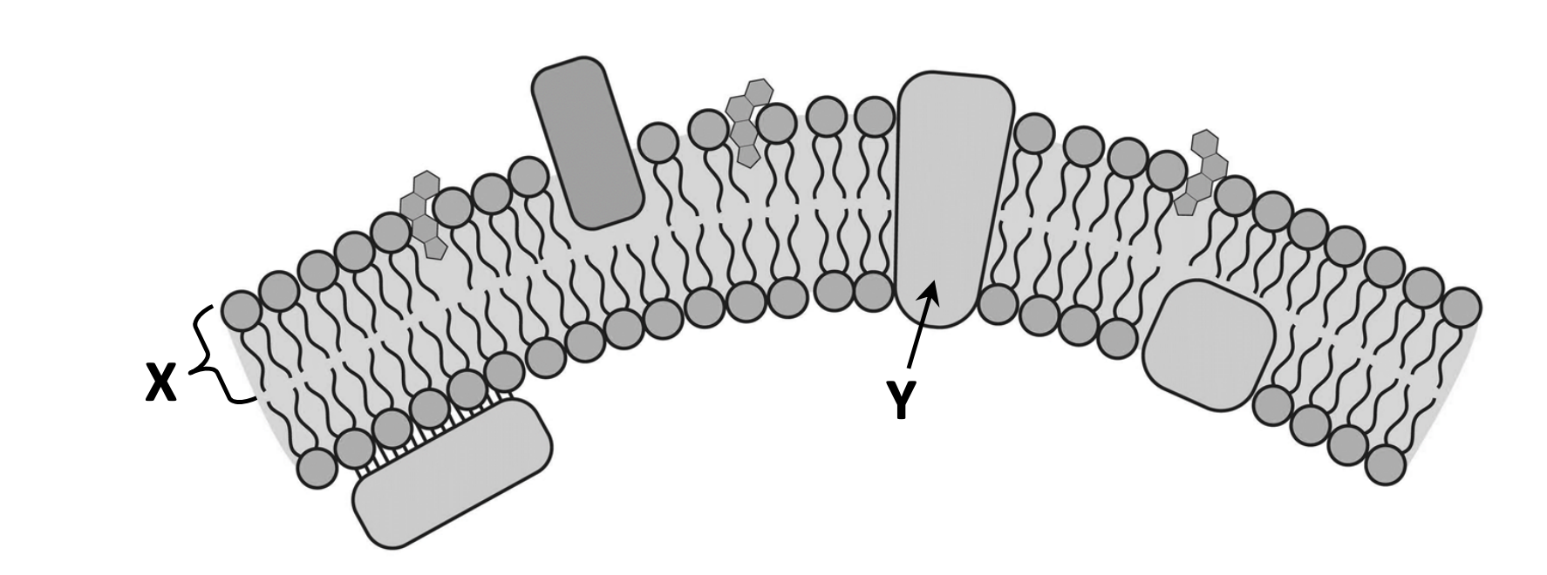
A. phospholipid. | B. glycolipid. | C. protein. | D. cholesterol.
Câu 4. Hình dưới đây minh họa một loại đột biến cấu trúc NST. Loại đột biến đó là gì?
A. Lặp đoạn NST. | B. Mất đoạn NST. | C. Đảo đoạn NST. | D. Chuyển đoạn NST.
Câu 5. Quan sát hình dưới đây, cho biết tên gọi của cơ chế 1 là gì?
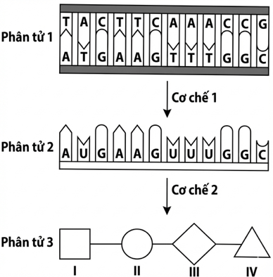
A. Tái bản. | B. Dịch mã. | C. Điều hòa. | D. Phiên mã.
Câu 6. Hình sau mô tả sự thay đổi thể tích khí ở phổi khi thực hiện một số loại cử động hô hấp. Trong đó thời điểm phân tách giữa các cử động được chú thích bằng các chữ số từ (1) đến (5). Cử động hít vào gắng sức của cơ thể tương ứng với giai đoạn nào sau đây?
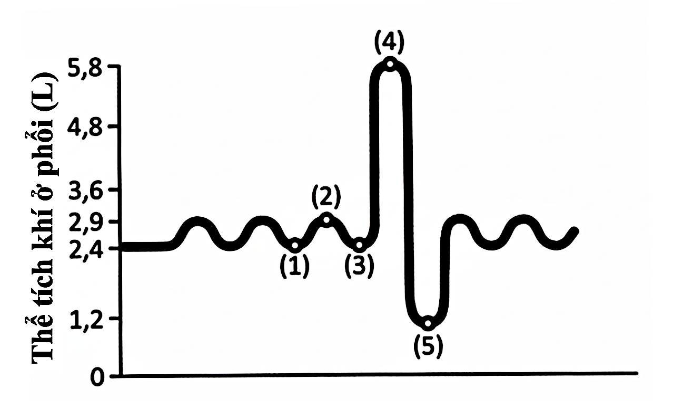
A. (2) → (3). | B. (3) → (4). | C. (4) → (5). | D. (1) → (2).
Câu 7. Trong quá trình nguyên phân bình thường, sự phân ly của nhiễm sắc thể diễn ra ở giai đoạn nào?
A. Kỳ đầu. | B. Kỳ sau. | C. Kỳ cuối | D. Kỳ giữa.
Câu 8. Để hạn chế nguy cơ suy thận, chúng ta cần
A. tự ý dùng thuốc giảm đau khi cảm thấy mệt mỏi.
B. uống đủ nước mỗi ngày và hạn chế các chất kích thích.
C. chỉ uống nước mỗi khi cơ thể cảm thấy khát.
D. thường xuyên cố nhịn tiểu trong thời gian dài.
Câu 9. Ở một quần thể tự phối, thế hệ xuất phát có tỉ lệ kiểu gene là 0,3AA : 0,6Aa: 0,1aa. Theo lí thuyết, ở thế hệ F₂ loại kiểu gene AA chiếm tỉ lệ
A. 56,25%. | B. 52,5%. | C. 22,5%. | D. 50%.
Câu 10. Hình nào dưới đây mô tả đúng cơ chế tái bản DNA tại 1 đơn vị nhân đôi?
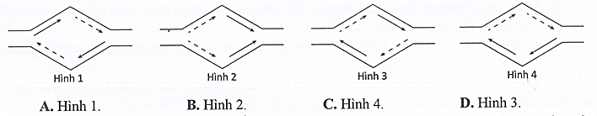
A. Hình 2. | B. Hình 1. | C. Hình 3. | D. Hình 4.
Câu 11. Pha sáng của quá trình quang hợp ở thực vật cung cấp cho pha tối
A. ATP, O₂. | B. ATP, NADPH. | C. ATP, NADPH, O₂. | D. NADPH, O₂.
Câu 12. Sử dụng hai cây A và B cùng loài, tương tự nhau về độ tuổi, kích thước và thiết kế thí nghiệm trong điều kiện phù hợp. Thí nghiệm chứng minh cho quá trình sinh lý nào ở thực vật?
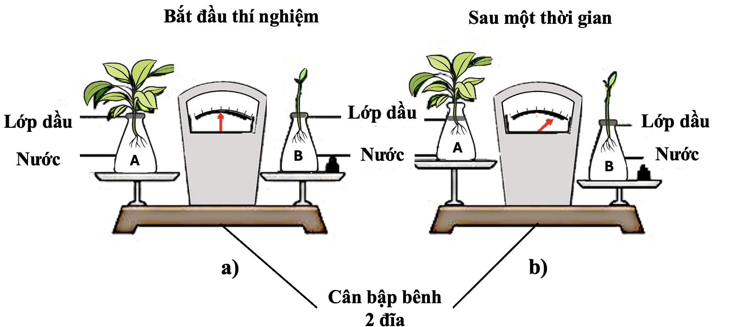
A. Hô hấp. | B. Thoát hơi nước. | C. Quang hợp. | D. Lên men.
Câu 13. Nồng độ K⁺ trong tế bào lông hút của rễ cây là 0,7% và trong đất là 0,2%, rễ cây sẽ hấp thụ K⁺ từ môi trường đất theo cơ chế
A. thẩm thấu. | B. chủ động. | C. nhập bào. | D. thụ động.
Câu 14. Một đột biến điểm xảy ra trong vùng mã hóa của một gene cấu trúc, làm thay đổi một nucleotide nhưng không làm thay đổi trình tự amino acid của protein được tổng hợp. Nguyên nhân giải thích hợp lý nhất cho hiện tượng trên là
A. mã di truyền có tính thoái hóa.
B. gene không được phiên mã.
C. ribosome không hoạt động.
D. đột biến xảy ra trong vùng điều hòa.
Câu 15. Ứng dụng nào sau đây không phải là thành tựu của công nghệ gene?
A. Chuyển gen kháng sâu vào cây trồng.
B. Lai hai giống lúa thuần chủng.
C. Sản xuất insulin người nhờ vi khuẩn.
D. Sản xuất vaccine tái tổ hợp.
Câu 16. Tác nhân sinh học gây đột biến gene là
A. tia tử ngoại. | B. 5- bromouracil. | C. virus. | D. tia phóng xạ.

Câu 17. Trong hình mô tả thí nghiệm tách chiết DNA từ dâu tây dưới dây, việc nghiền nát dâu tây trước khi cho vào các dung dịch có vai trò chủ yếu gì?
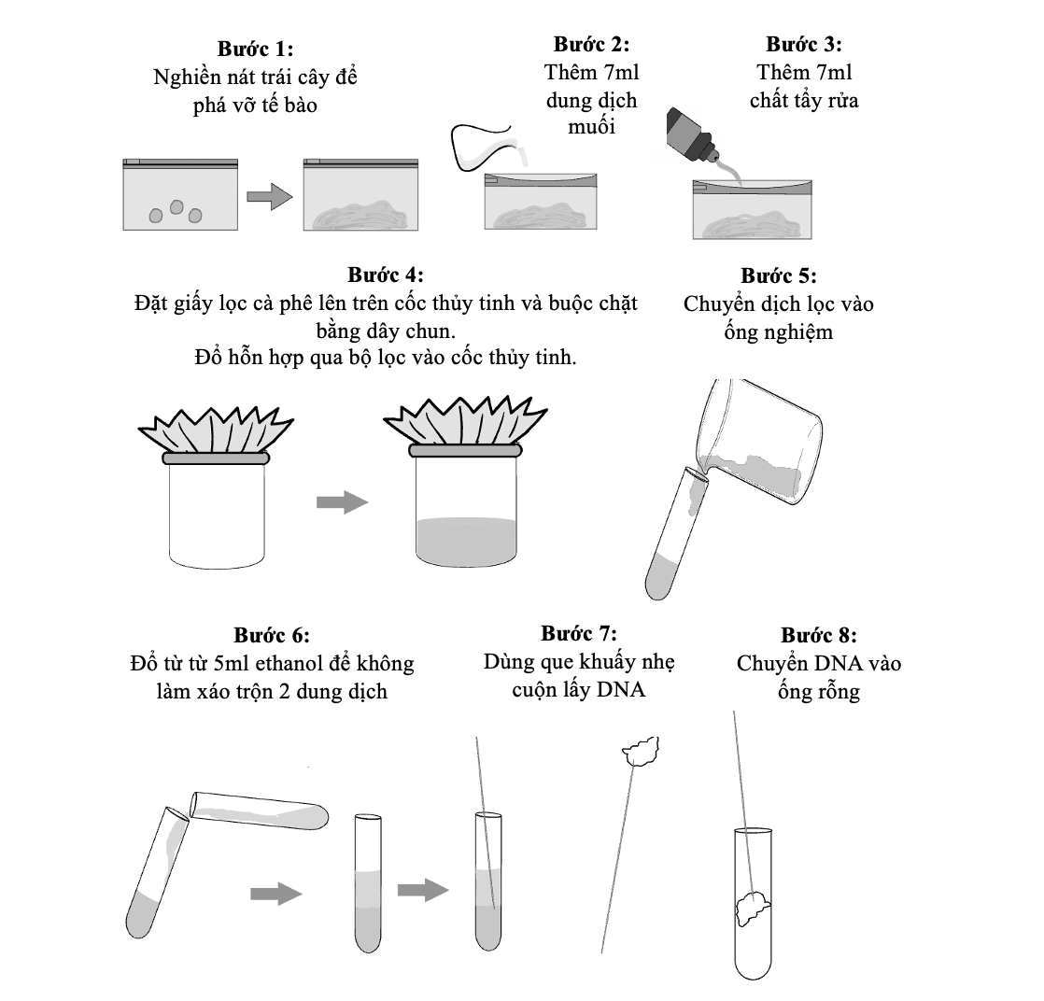
A. Phân hủy protein liên kết với DNA. B. Làm tăng nhiệt độ, giúp DNA dễ tan hơn.
C. Phá vỡ lớp màng phospholipid. D. Phá vỡ thành tế bào và màng tế bào.
Câu 18. Trong miễn dịch đặc hiệu, tế bào sản sinh kháng thể là
A. đại thực bào. | B. tế bào T độc. | C. tế bào B nhớ. | D. tương bào.
PHẦN II. Câu trắc nghiệm đúng sai. Thí sinh trả lời từ câu 1 đến câu 4. Trong mỗi ý a), b), c), d) ở mỗi câu, thí sinh chọn đúng hoặc sai.
Câu 1. Một loài động vật, allele A quy định lông đen là trội hoàn toàn so với allele a quy định lông trắng. Gene này nằm trên nhiễm sắc thể thường. Tại một quần thể, những cá thể có cùng màu lông giao phối với nhau mà không giao phối với các cá thể có màu lông khác và quần thể không chịu tác động của các nhân tố tiến hóa. Theo dõi hai thế hệ của quần thể, người ta thu được kết quả như bảng 4
Bảng 4: Tỉ lệ kiểu hình qua các thế hệ
Thế hệ | Lông đen (A-) | Lông trắng (aa)
Thế hệ P | 90% | 10%
Thế hệ F1 | 87,5% | 12,5%
Theo lý thuyết, mỗi nhận định dưới đây là Đúng hay Sai?
a) Nếu F1 có quá trình giao phối giống như ở P thì ở F2 tỉ lệ các cá thể có màu lông trắng sẽ giảm.
b) Sự giao phối chỉ diễn ra giữa các cá thể có cùng màu lông nên quần thể không thỏa mãn điều kiện của định luật Hardy–Weinberg
c) Tần số allele của quần thể trên không đổi qua các thế hệ thì tỉ lệ các kiểu gene trong quần thể cũng không đổi.
d) Ở P, tần số allele A là 0,25.
Câu 2. Khi nghiên cứu về hoạt động operon lac ở 3 chủng vi khuẩn E. coli, người ta thu được kết quả như sau:
 | Chủng 1 |  | Chủng 2 |  | Chủng 3
Điều kiện nuôi cấy với lactose | Có | Không | Có | Không | Có | Không
Protein ức chế | + | + | + | + | - | -
mRNA của các gene cấu trúc | + | - | + | + | + | +
(+: sản phẩm được tạo ra; -: sản phẩm không được tạo ra hoặc tạo ra không đáng kể)
Mỗi nhận định dưới đây về kết quả nghiên cứu trên là đúng hay sai?
a) Có 2 chủng bị lãng phí vật chất và năng lượng bởi phiên mã không kiểm soát.
b) Gene điều hòa LacI ở chủng 2 hoạt động không bình thường.
c) Có thể vùng O của operon lac ở chủng 2 bị đột biến mất chức năng.
d) Có thể vùng P của gene điều hòa LacI ở chủng 3 đã bị mất chức năng.
Câu 3. Ở người, sự hình thành nhóm máu ABO do hoạt động phối hợp của 2 gen H và I, được thể hiện trong sơ đồ hình bên. Allele lặn h và allele lặn Iº đều không tổng hợp được enzyme tương ứng. Gene H và gene I nằm trên hai nhiễm sắc thể khác nhau. Khi trên bề mặt hồng cầu có cả kháng nguyên A và kháng nguyên B thì biểu hiện nhóm máu AB, khi không có cả hai loại kháng nguyên thì biểu hiện nhóm máu O.
Trong một gia đình, cả người vợ và người chồng đều có nhóm máu O, sinh đứa con thứ nhất có nhóm máu A, đứa con thứ 2 có nhóm máu B. Trong trường hợp không phát sinh đột biến mới, theo lí thuyết, mỗi phát biểu sau đây đúng hay sai?
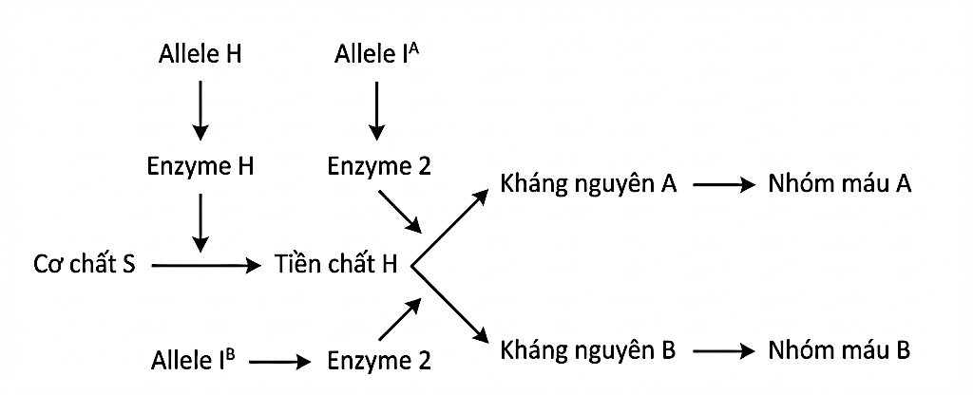
a) Người vợ hoặc người chồng trong gia đình nói trên có kiểu gene HhI^{O}I^{O}.
b) Đứa con tiếp theo của cặp vợ chồng này có thể có nhóm máu O.
c) Nếu người con thứ hai của gia đình trên kết hôn với người có nhóm máu A thì có thể sinh ra con có nhóm máu AB.
d) Kiểu gene của người nhóm máu AB luôn chứa allele H.
Câu 4. Ở loài ong mật, các trứng được thụ tinh phát triển thành cá thể cái (ong thợ hoặc ong chúa), còn các trứng không được thụ tinh phát triển thành cá thể đực. Gene A và B cùng nằm trên một cặp nhiễm sắc thể, cách nhau 20cM. Allele A quy định thân xám trội hoàn toàn so với allele a quy định thân đen; allele B quy định cánh dài trội hoàn toàn so với allele b quy định thân ngắn. Cho ong chúa thân xám, cánh dài giao phối với ong đực thân đen, cánh ngắn, thu được thế hệ F₁ có 100% cá thể thân xám, cánh dài. Lấy một ong chúa F₁ cho giao phối với các ong đực thân xám, cánh ngắn, thu được thế hệ F₂. Biết tỉ lệ trứng được thụ tinh là 80%, tỉ lệ trứng nở là 100%, không có đột biến phát sinh. Các phát biểu dưới đây là đúng hay sai?
a) Nếu ở F₂ có 480 cá thể thân xám, cánh dài thì số cá thể thân đen, cánh ngắn là 80.
b) Hình thức sinh sản ở ong mật là phân mảnh.
c) Kiểu hình thân đen, cánh dài ở F₂ chiếm tỉ lệ 2%.
d) Ong đực F₁ thân xám, cánh dài có kiểu gen AaBb.
PHẦN III. Câu trắc nghiệm trả lời ngắn. Thí sinh trả lời từ câu 1 đến câu 6.
Câu 1. Hình dưới đây mô tả bước tạo DNA tái tổ hợp trong công nghệ gene, đoạn gene cần chuyển vào có chú thích số bao nhiêu?

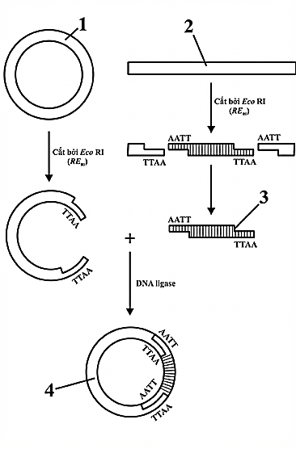
Câu 2. Hình dưới đây thể hiện tỉ lệ các loại kiểu gene quy định màu mắt của một quần thể động vật thuộc cùng một loài. Theo lý thuyết, sau 2 thế hệ ngẫu phối tỉ lệ kiểu gene Aa chiếm tỉ lệ bao nhiêu %?
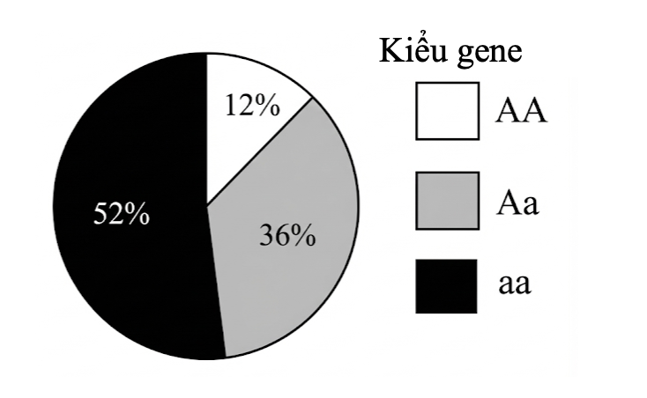
Câu 3. Phenylketonuria (PKU) là một bệnh di truyền ở người do không có khả năng chuyển hoá phenylalanine. Bệnh này do một allele lặn quy định và di truyền theo quy luật Mendel. Một cặp vợ chồng muốn sinh con nhưng lo ngại vì người vợ có em trai mắc bệnh, người chồng có chị gái mắc bệnh. Ngoài ra, không có trường hợp mắc bệnh ở những người khác trong gia đình của cặp vợ chồng này. Hãy cho biết xác suất để đứa con đầu của họ mang bệnh PKU là bao nhiêu phần trăm (%). Hãy làm tròn kết quả đến hàng đơn vị.
Câu 4. Ở 1 sinh vật nhân sơ, đoạn đầu gene cấu trúc có trình tự các nucleotide trên mạch bổ sung là:
5’…ATG ACC TAC TCT ATT GCG CTA GTC AAT ... 3’
Tác nhân đột biến làm mất cặp nucleotide thứ 19 (G – C) thì phân tử protein tương ứng được tổng hợp từ gene đột biến có số amino acid là bao nhiêu?
Câu 5. Nhiệt độ nóng chảy của phân tử DNA (Tm) là nhiệt độ tại đó một nửa số cặp nucleotide bị phá vỡ liên kết hydrogen giữa các nitrogenous base. Tương quan giữa Tm với tỉ lệ với phần trăm cặp nucleotide guanine với cytosine (G-C) trong phân tử DNA được mô tả ở đồ thị dưới đây. Một phân tử DNA có số lượng nucleotide loại A là 800 và loại G là 200. Nhiệt độ nóng chảy của phân tử DNA nằng bằng bao nhiêu độ C?
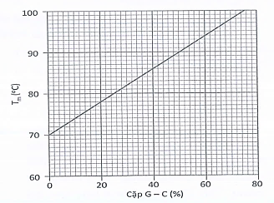
Câu 6. Ở ruồi giấm, gene B quy định thân xám trội hoàn toàn so với allele b quy định thân đen; gene V quy định cánh dài trội hoàn toàn so với allele v quy định cánh cụt. Hai cặp gene này cùng nằm trên một cặp NST thường và cách nhau 17cM. Lai hai cá thể ruồi giấm thuần chủng (P) thân xám, cánh cụt với thân đen, cánh dài thu được F₁. Cho các ruồi giấm F₁ giao phối ngẫu nhiên với nhau. Tính theo lí thuyết, ruồi giấm có kiểu hình thân xám, cánh cụt ở F₂ chiếm tỉ lệ bao nhiêu phần trăm (%).

------ HẾT ------
ĐÁP ÁN
1 | 2 | 3 | 4 | 5 | 6 | 7 | 8 | 9 | 10 | 11 | 12 | 13 | 14 | 15 | 16 | 17 | 18
B | A | C | C | D | B | B | B | B | C | B | B | B | A | B | C | D | D

1a | 1b | 1c | 1d | 2a | 2b | 2c | 2d | 3a | 3b | 3c | 3d | 4a | 4b | 4c | 4d
S | D | S | S | D | S | D | D | S | D | D | D | D | S | D | S

1 | 2 | 3 | 4 | 5 | 6
3 | 42 | 11,1 | 5 | 78 | 25

